**# GLMM**

**2021/12/02**

Full model:

m1 <- glmer(猴群數 ~ 年 + 森林類型 + 海拔 + 調查日 + 林管處 + (1|Site_N), family = binomial, data = df)

說明：

1. 森林類型為類別變數：分別為闊葉林、針葉林、混淆林、竹林等4 種。
2. 海拔為連續變數，範圍海拔50m以上。
3. 調查日為連續變數：調查日為當年度的第n天。僅分析3~6月內的調查資料。
4. 樣區為隨機變數。
5. 分析總筆數：8049筆；猴群383群。

Model selection table

|  |  |  |  |  |  |  |  |  |  |  |
| --- | --- | --- | --- | --- | --- | --- | --- | --- | --- | --- |
| (Intercept) | 海拔 | 調查日 | 林管處 | 森林類型 | 年 | df | logLik | AICc | delta | weight |
| **-3.291** |  |  | **+** |  | **-0.3565** | **10** | **-1370.19** | **2760.4** | **0.00** | **0.459** |
| **-3.301** |  | **0.03019** | **+** |  | **-0.3498** | **11** | **-1370.06** | **2762.2** | **1.76** | **0.191** |
| -3.291 | 0.00338 |  | + |  | -0.3565 | 11 | -1370.18 | 2762.4 | 2.00 | 0.169 |
| -3.302 | -0.00680 | 0.03088 | + |  | -0.3496 | 12 | -1370.06 | 2764.2 | 3.76 | 0.070 |

importance(d1)

|  |  |  |  |  |  |
| --- | --- | --- | --- | --- | --- |
|  | 林管處 | 年 | 調查日 | 海拔 | 森林類型 |
| Sum of weights: | 1 | 0.98 | 0.29 | 0.27 | 0.09 |
| N containing models: | 16 | 16 | 16 | 16 | 16 |

Analysis of Deviance Table (Type II Wald chisquare tests)

|  |  |  |  |  |
| --- | --- | --- | --- | --- |
|  | Chisq | Df | Pr(>Chisq) |  |
| 年 | 9.4895 | 1 | 0.002 | ** |
| 調查日 | 0.2474 | 1 | 0.619 |  |
| 林管處 | 81.4616 | 7 | < 0.001 | *** |

AIC = 2762.1

Multiple Comparisons of Means: Tukey Contrasts

|  |  |  |  |  |  |
| --- | --- | --- | --- | --- | --- |
|  | Estimate | Std. Error | z value | Pr(>|z|) |  |
| **羅東 - 新竹 == 0** | **1.549** | **0.468** | **3.312** | **0.014** | **\*** |
| 羅東 - 東勢 == 0 | 1.085 | 0.419 | 2.588 | 0.096 | . |
| 羅東 - 南投 == 0 | 0.747 | 0.418 | 1.786 | 0.419 |  |
| 羅東 - 嘉義 == 0 | -0.162 | 0.365 | -0.443 | 0.820 |  |
| 羅東 - 屏東 == 0 | -0.390 | 0.370 | -1.054 | 0.759 |  |
| 羅東 - 花蓮 == 0 | -0.810 | 0.368 | -2.200 | 0.214 |  |
| **羅東 - 臺東 == 0** | **-1.336** | **0.343** | **-3.896** | **0.002** | **\*\*** |
| 新竹 - 東勢 == 0 | -0.464 | 0.494 | -0.940 | 0.795 |  |
| 新竹 - 南投 == 0 | -0.803 | 0.493 | -1.628 | 0.490 |  |
| **新竹 - 嘉義 == 0** | **-1.711** | **0.449** | **-3.812** | **0.002** | **\*\*** |
| **新竹 - 屏東 == 0** | **-1.939** | **0.454** | **-4.269** | **< 0.001** | **\*\*\*** |
| **新竹 - 花蓮 == 0** | **-2.360** | **0.453** | **-5.205** | **< 0.001** | **\*\*\*** |
| **新竹 - 臺東 == 0** | **-2.885** | **0.434** | **-6.642** | **< 0.001** | **\*\*\*** |
| 東勢 - 南投 == 0 | -0.338 | 0.448 | -0.756 | 0.820 |  |
| **東勢 - 嘉義 == 0** | **-1.247** | **0.398** | **-3.132** | **0.024** | **\*** |
| **東勢 - 屏東 == 0** | **-1.475** | **0.404** | **-3.648** | **0.004** | **\*\*** |
| **東勢 - 花蓮 == 0** | **-1.895** | **0.403** | **-4.703** | **< 0.001** | **\*\*\*** |
| **東勢 - 臺東 == 0** | **-2.421** | **0.381** | **-6.358** | **< 0.001** | **\*\*\*** |
| 南投 - 嘉義 == 0 | -0.909 | 0.397 | -2.287 | 0.187 |  |
| 南投 - 屏東 == 0 | -1.136 | 0.403 | -2.823 | 0.053 | . |
| **南投 - 花蓮 == 0** | **-1.557** | **0.402** | **-3.876** | **0.002** | **\*\*** |
| **南投 - 臺東 == 0** | **-2.083** | **0.380** | **-5.484** | **< 0.001** | **\*\*\*** |
| 嘉義 - 屏東 == 0 | -0.228 | 0.348 | -0.654 | 0.820 |  |
| 嘉義 - 花蓮 == 0 | -0.649 | 0.347 | -1.871 | 0.384 |  |
| **嘉義 - 臺東 == 0** | **-1.174** | **0.321** | **-3.660** | **0.004** | **\*\*** |
| 屏東 - 花蓮 == 0 | -0.421 | 0.350 | -1.202 | 0.721 |  |
| **屏東 - 臺東 == 0** | **-0.947** | **0.323** | **-2.933** | **0.041** | **\*** |
| 花蓮 - 臺東 == 0 | -0.526 | 0.319 | -1.648 | 0.490 |  |

各年的相對密度(2020~2021年共4個旅次)

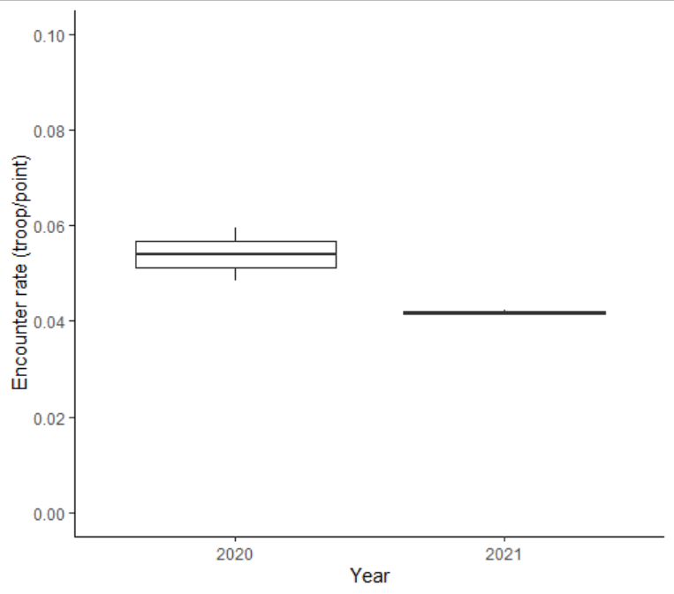

各林管處的相對密度(2020~2021年共4個旅次)

